Безопасность малыша - советы родителям

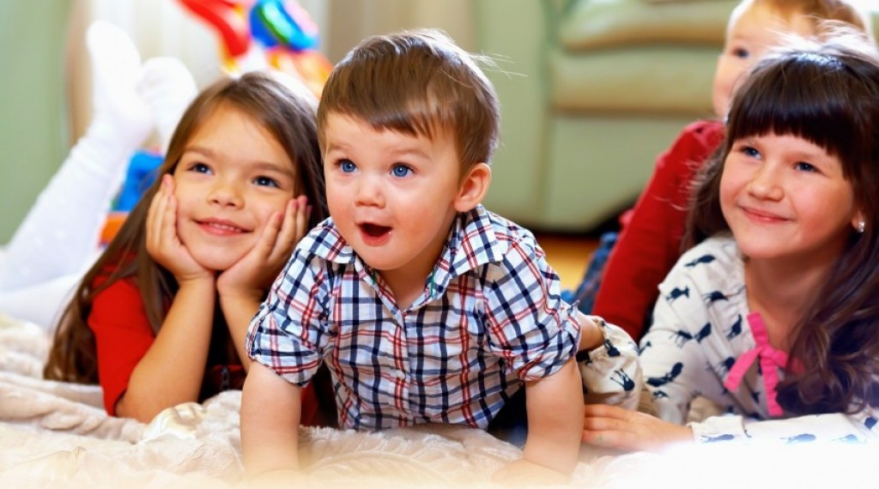

Уважаемые взрослые, даже если ваш ребенок смотрит мультики - пусть он делает это с пользой для себя. Мы представляем вам список мультфильмов, которые иллюстрируют различные темы безопасности. В легко их найдете на просторах интернета. В серию вошли мультфильмы для детей дошкольного и младшего школьного возраста из "Смешариков", "Фиксиков", "Спасика", "Три котенка" и "Аркадия Паровозова"

Список мультфильмов, рекомендованных МЧС

Безопасное поведение в большом городе:

Смешарки: "Безопасное место"
Смешарки: "Зебры в городе"
Смешарки: "Метро"
Три котенка: "Служит для почты ящик почтовый"
Спасик: "Спасик в городе"
Аркадий Паровозов: "Классики", "Качели"
Аркадий Паровозов: "Незнакомец -2", "Прятки"
Аркадий Паровозов: "Не касайтесь железных предметов"
Аркадий Паровозов: "В магазине", "В транспорте" "В метро"

Безопасное поведение дома:

Смешарки: "Игры с огнем"
Смешарки: "Тушение электроприборов" (2 части)
Смешарки: "Невеселые петарды"
Три котенка: "Коробок - шершавый бок"
Три котенка: "В проводах гуляет ток"
Три котенка: "Газ - невидимка"
Три котенка: "А возьму -ка я пилу, ножницы и нож"
Три котенка: "Океан в ванной"
Спасик: "Спасик на пожаре"
Фиксики: "Фен"
Фиксики: "Короткое замыкание"
Фиксики: "Термометр"
Фиксики: "Электрочайник"
Фиксики: "Микроволновка"
Аркадий Паровозов: "Газ", "Спички"
Аркадий Паровозов: "Лекарство", "Уборка"
Аркадий Паровозов: "Не залезать на подоконник"
Аркадий Паровозов: "Незнакомец", Обогреватель"

Безопасное поведение зимой:

Смешарки: "Опасные сосульки"
Смешарки: "На тонком льду"
Смешарки: "Как не замерзнуть от холода"
Аркадий Паровозов: "Остерегайтесь сосулек"

Безопасное поведение летом:

Смешарки: "Опасные игрушки"
Смешарки: "Место для купания"
Смешарки: "За бортом"
Три котенка: "Знай цветные правила"
Три котенка: "Мы так не играли"
Три котенка: "Не пойдем одни к реке"
Спасик: "Спасик на природе"
Аркадий Паровозов: "Лес", "Молния"
Аркадий Паровозов: "Не отплывайте далеко от берега"

http://mchs.gov.by

